铜陵江北港铁路专用线项目横埠特大桥工地“8·1”事故调查报告
来源：铜陵市枞阳县·基层公开 铜陵市枞阳县·基层公开
原文链接：https://www.zongyang.gov.cn/openness/OpennessContent/show/954315.html
发布时间：2023-10-07 抓取时间：2026-10-22

2023年8月1日19时许，铜陵江北港铁路专用线项目横埠特大桥工地，顶推64米单跨钢桁梁（以下简称钢桁梁）作业时，发生一起“物体打击+高处坠落”事故，造成1人死亡（谢*康，男，27岁，湖北省天门市人，身份证号：4290061996****7612），无其他人员受伤，直接经济损失约220万元。
依据《安全生产法》《生产安全事故报告和调查处理条例》（国务院令第493号）等有关法律法规，枞阳县政府于2023年8月2日成立了事故调查组，组长由县政府分管负责人担任，成员由县应急局、县发展改革委、县公安局、县总工会、横埠镇政府等有关单位负责人组成，并邀请县纪委监委派员参加，依法开展事故调查工作。
事故调查组按照“科学严谨、依法依规、实事求是、注重实效”的原则，通过现场勘察、调查询问、查阅相关资料等方式，查明了事故发生的经过、原因，认定了事故的性质和责任，提出了对相关责任单位和责任人员的处理建议，以及加强和改进安全生产工作的意见。
一、基本情况
（一）项目基本情况
铜陵江北港铁路专用线项目跨合肥、铜陵两市，占地面积2590.593亩，总投资约34.2亿元，正线全长52.047公里，其中枞阳县15.311公里。项目建成后对于打造合铜经济发展带，加快实现区域经济协调发展，构建现代化综合交通运输体系具有重要意义，如下图所示。

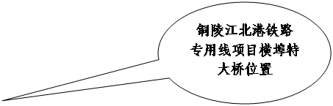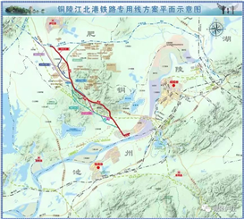
铜陵江北港铁路专用线项目横埠特大桥位于铜陵市枞阳县横埠镇境内，跨越钱铺河与横埠河，与国道G330和合铜黄高速公路横埠收费站南广场呈平面交叉，线路全长2199.179米。
钢桁梁顶推作业是铜陵江北港铁路专用线项目横埠特大桥工地的重点工序。作业地点位于合铜黄高速公路横埠收费站南广场交叉处（设计线路号：DK31+580）。主体结构为主桁无竖杆整体节点平行弦三脚桁架下承式钢桁梁，节间长度8m，桁高11.6m。单跨钢桁梁下是横埠收费站进出通道，梁底距路面净空约为6.5米。事故发生的操作面位于单跨钢桁梁第五节主梁下的脚手支撑操作平台上，如下图所示。
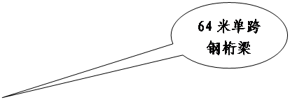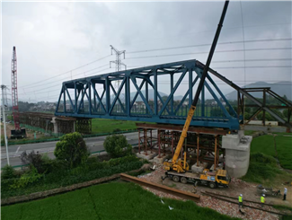
(二)有关单位基本情况
1.项目建设单位。
2.施工总承包单位。
长江铜陵港铁公司成立“江北港铁路专用线工程项目部”，项目部负责人：杨*。
3.施工专业分包单位。
经营范围包括：桥梁钢结构制造、安装;桥梁机械、起重机械、铁路机械的设计、制造、安装;桥梁安装;普通货运;金属制品、金属材料销售;与本企业业务相关的技术咨询;各类商品和技术的进出口业务(但国家限定公司经营和禁止进出口的商品和技术除外 )。
2019年6月19日，住建部对重科公司颁发《建筑业企业资质证书》(证书编号D142124462)，有效期至2023年11月5日，资质类别及等级：钢结构专业承包壹级。
2022年6月27日，湖北省住建厅对重科公司颁发《安全生产许可证》，编号：（鄂）JZ安许证字﹝2016﹞014394，主要负责人：田淑琼，有效期至2025年6月27日。
2022年11月1日，重科公司成立“武桥重科工程有限公司铜陵桥钢结构项目部”（以下简称重科公司铜陵项目部），项目部负责人苏*、项目总工李*、安全负责人王*民。
4.施工劳务分包单位。
经营范围包括：建筑工程、市政工程、水利水电工程、装饰装潢工程、钢结构工程、环保工程、消防工程、公路工程、土石方工程、地基与基础工程、输变电工程、城市道路照明工程、机电设备安装工程、幕墙工程、管道工程（不含压力管道）、防水防腐保温工程、模板脚手架工程；建筑劳务分包。
重安公司在本项目中从事钢桁梁的安装、顶推等劳务作业，成立了“武桥重安工程技术有限公司铜陵桥项目部”（以下简称重安公司铜陵项目部），项目负责人（现场负责人）周*超。
5.工程监理单位。
2020 年7月 16 日，先行监理公司与江北港铁路公司签订了《施工监理合同》。2020年8月，先行监理公司成立“先行监理公司铜陵江北港铁路专用线项目监理部”（以下简称先行监理公司港铁项目部），项目总监王*华。
二、工程建设情况
2019年12月17日，安徽省发展改革委对铜陵江北港铁路专用线可行性研究报告进行了批复（皖发改基础﹝2019﹞704号）。
2020年6月16日，工程施工招标及工程监理招标完成。
2020年12月11日，中标联合体成立长江铜陵港铁公司，具体承担项目实施任务。
2020年12月16日，江北港铁路公司与长江铜陵港铁公司（含中标联合体）签订了《工程承包合同》。
2021年4月20日，江北港铁路公司签发《先行用地工程开工令》。
2022年9月1日，江北港铁路公司、先行监理公司港铁项目部共同签发《工程开工令》（监KGL-2022-001），批复工程建设正式开工。铜陵市发展改革委根据《国务院关于投资体制改革的决定》（国发﹝2004﹞20号）的规定，2022年12月28日向铜陵市综合交通投资集团有限公司发函，出具该项目无需办理施工许可证或开工报告的说明。
2022年10月11日，长江铜陵港铁公司将工程项目中的钢桁梁加工、制作、拼装、架设、顶推、安装等工程单元的施工任务发包给重科公司，签订了《钢桁梁专业分包合同》，由重科公司铜陵项目部实施。
2022年11月18日，重科公司铜陵项目部制定了《横埠特大桥64米钢桁梁安装施工方案》（以下简称《钢桁梁施工方案》）。
2022年11月20日，项目建设单位组织专家对《钢桁梁施工方案》进行了审查，专家组出具了审查意见。
2022年12月8日，重科公司将钢桁梁项目单元的劳务任务发包给重安公司，签订了《劳务分包合同》。
2022年12月25日，项目建设单位、施工总承包单位及工程监理单位同意按照专家组审查通过的《钢桁梁施工方案》组织施工，签发《方案报审表》。
2023年3月11日，长江铜陵港铁公司技术负责人安*军向重科公司铜陵项目部负责人苏*、项目总工李*、安全负责人王*民就钢桁梁施工进行了《施工技术交底》和《安全技术交底》。
2023年4月5日，重科公司铜陵项目部向重安公司施工班组下达工作任务联系单，明确横埠特大桥钢桁梁的顶推任务在2023年8月30日前完成。
2023年7月30日，重安公司施工现场负责人周*超下达《生产派工单》，组织员工从事横埠特大桥钢桁梁的顶推工作。
2023年7月31日，横埠特大桥钢桁梁顶推作业正式开始，截至2023年8月1日18时，累计顶推45米。
三、事故现场勘察情况
（一）勘察情况
2023年8月2日，事故调查组对事发现场进行勘验。经勘验，现场采用宽塑料布进行了密闭围护，除死者遗体已运至枞阳县殡仪馆外，现场保护完好。
发生事故的操作平台由三块（长3米，宽0.45米）定型钢脚手板简支在整体钢管脚手架的横架上，四周未做防护，下方未设置兜网，距离地面约6.5米。
操作平台下方地面上发现了一个爆裂的千斤顶（50吨千斤顶，油缸裂成两半）和一顶安全帽、一根安全带和一副手套（均属死者生前配戴），地面上有少许血迹。
（2）勘验处置情况
事故调查组对现场爆裂的千斤顶、安全帽、安全带、手套等物品进行了封存，制作了勘验笔录。勘验完毕，责令工程项目施工单位要在建设单位和监理单位的批准下，安全有序地拆除事故现场的保护设施。
（3）现场照片

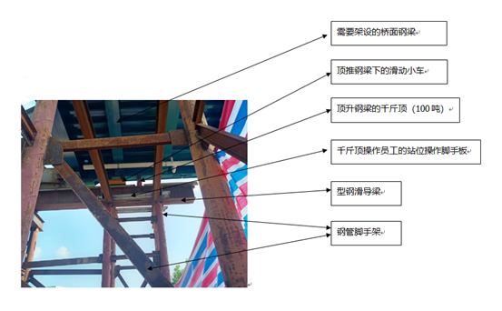

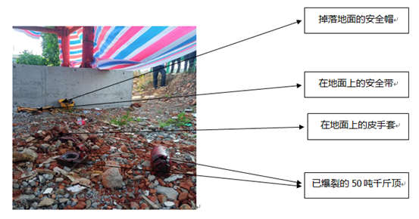

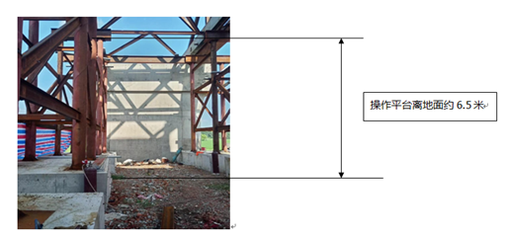

当钢桁梁水平顶推到一定位置，必须移动承载的钢链条小滑车，于是采用两只100吨千斤顶在钢桁梁静态下，将钢桁梁小幅提升，以便移动钢链条小滑车，当钢链条小滑车移动就位后，将千斤顶卸载，使钢桁梁落到钢链条小滑车上，再进行钢桁梁的水平顶推，如此往复。
三、事故发生经过、应急救援、事故报告及善后处置情况
(一)事故发生经过
2023年7月31日16时，重科公司铜陵项目部通过总承包单位向高速公路管理部门报送了8月1日顶推单跨钢桁粱施工计划（施工时间：6：30至18：30）。
2023年8月1日6时30分，重科公司铜陵项目部组织施工班组进行单跨钢桁梁顶推作业，当日顶推了20米。17时30分，重科公司铜陵项目部向高速公路管理部门报送了8月2日施工计划。18时30分，单跨钢桁梁顶推作业的各工种陆续收工。
8月1日19时10分许，谢*康在工位上使用了两只千斤顶，分别是100吨和50吨型号（50吨千斤顶是在钢桁梁就位发生横向偏位时纠偏使用）。谢*康将50吨千斤顶当作100吨千斤顶使用，50吨千斤顶不能承受钢桁梁荷载时发生爆裂，爆裂的千斤顶外壳在高压下飞起，击中其头部，受伤后身体失去平衡，从操作平台上坠落到地面上，二次受伤，伤势严重。
现场负责人周*超看到谢*康正在卸载的千斤顶爆裂了，爆裂外壳砸到谢*康头部，谢*康向后倾倒后从操作平台坠落到地面。周*超立即从操作平台上下来，抱起谢*康，进行了一些常规急救（如：呼唤、止血等），并通知在场同事拨打120求救。
8月1日19时32分，120救护车赶到现场，立即对谢*康进行抢救。当日20时左右，救护医生宣布谢*康已无生命体征。谢*康经抢救无效死亡。
(二) 应急救援及事故报告工作评估
事故发生后，重科公司铜陵项目部立即启动应急预案，开展救援处置工作。现场负责人周*超第一时间对伤者进行了急救,安排人员拨打了 120 急救电话，120 救护车到达事发现场，立即展开急救。紧急抢救30分钟后，医护人员宣布伤者谢*康已无生命体征。
重安公司主要负责人郜*东在听到声响后，也来到事发现场，安排员工拨打了110报警，并将事故发生情况向重科公司铜陵项目部进行了报告。总承包单位及建设单位在规定时间内向有关部门进行了报告。
8月1日21时许，在横埠镇派出所的协助下，重科公司铜陵项目部将死者遗体送往枞阳县殡仪馆保存。同时在事发现场的周边设置警戒线，对事发现场进行保护。
8月1日22时许，横埠镇政府、县应急局等单位主要负责人接报后第一时间赶赴事发现场，指导事故发生单位积极稳妥处置善后，深刻汲取事故教训，督促项目工地暂停施工，全面排查并整治事故隐患，按程序验收合格后方可复工。
8月3日，建设单位将事故初步调查情况以书面形式向枞阳县安委会等有关部门进行了报告。
本起事故的应急救援及事故报告及时得当，未发生次生事故，也不存在事故迟报、漏报、谎报或瞒报的现象。
(三) 事故善后处置情况
本起事故发生单位为重科公司铜陵项目部。事故发生后，重科公司铜陵项目部在施工总承包单位、监理单位、建设单位等单位的协调下，与死者家属积极友好协商，于8月4日8时达成《善后处置协议》，并于当日赔付到位。8月4日下午，死者遗体在枞阳县殡仪馆火化后运回老家，善后处置工作及时、得当，未发生影响社会稳定的事件。
四、事故原因分析
（一）直接原因
1.谢*康违规将50吨千斤顶（纠偏作业使用）用于顶升作业，导致50吨千斤顶不能承受钢桁梁的重载时爆裂，爆裂飞起的千斤顶外壳击打了其头部，致其受重伤。
2.谢*康在距离地面约6.5米高的操作平台上作业时，未将佩戴的安全带保险钩挂好，被物体打击失去平衡后，从操作平台上坠落地面，致其伤情加重。
（二）间接原因
1.重科公司铜陵项目部未落实安全生产主体责任。
2.重科公司铜陵项目部负责人苏*未履行主要负责人的安全生产管理职责。
3.重科公司铜陵项目部安全负责人王*民未履行安全生产管理责任。
4.重安公司法定代表人郜*东未履行安全监管第一责任人的职责。
5.重安公司铜陵项目部负责人周*超未履行安全生产管理职责。**
（三）其他原因
1.长江铜陵港铁公司安全监管力度不足。
2.先行监理公司港铁项目部安全监理不到位。
五、事故性质
经过对事故原因的调查分析，铜陵江北港铁路专用线项目横埠特大桥工地“8·1”事故是一起“物体打击+高处坠落”的一般生产安全责任事故。
六、对责任人员及事故责任单位的处理建议
（一）事故责任人员的认定及处理建议
1.谢*康。
2.苏*。*
3.王*民。*
4.郜*东。*
5.周*超。**
（二）事故责任单位的认定及处理建议
重科公司铜陵项目部。
（三）其他处理建议
1.长江铜陵港铁公司。
2.先行监理公司港铁项目部。
七、事故防范和整改措施建议
为深刻汲取事故教训，着力强化企业安全生产主体责任，严防事故发生，针对此类问题建议如下：
(一)重科公司铜陵项目部。
（二）重安公司铜陵项目部。
(三)长江铜陵港铁公司。
(四)先行监理公司港铁项目部。
（五）江北港铁路公司。

调查组成员签名：

铜陵江北港铁路专用线项目横埠特大桥
工地“8•1”事故调查组
2023年9月20日

[①] 《安全生产法》第二十一条：生产经营单位的主要负责人对本单位安全生产工作负有下列职责:（一）建立健全并落实本单位全员安全生产责任制，加强安全生产标准化建设。
[②] 《安全生产法》第二十一条：生产经营单位的主要负责人对本单位安全生产工作负有下列职责:（三）组织制定并实施本单位安全生产教育和培训计划。
[③] 《安全生产法》第二十一条：生产经营单位的主要负责人对本单位安全生产工作负有下列职责:（五）组织建立并落实安全风险分级管控和隐患排查治理双重预防工作机制，督促、检查本单位的安全生产工作，及时消除生产安全事故隐患。

[⑤] 《安全生产法》第二十五条：生产经营单位的安全生产管理机构以及安全生产管理人员履行下列职责: （五）检查本单位的安全生产状况，及时排查生产安全事故隐患，提出改进安全生产管理的建议。
[⑥] 《安全生产法》第二十五条：生产经营单位的安全生产管理机构以及安全生产管理人员履行下列职责:（二）组织或者参与本单位安全生产教育和培训，如实记录安全生产教育和培训情况。

[⑧] 《安全生产法》第二十一条：生产经营单位的主要负责人对本单位安全生产工作负有下列职责:（一）建立健全并落实本单位全员安全生产责任制，加强安全生产标准化建设。
[⑨] 《安全生产法》第九十五条：生产经营单位的主要负责人未履行本法规定的安全生产管理职责，导致发生生产安全事故的，由应急管理部门依照下列规定处以罚款:（一）发生一般事故的，处上一年年收入百分之四十的罚款。
[⑩] 《安全生产法》第二十五条：生产经营单位的安全生产管理机构以及安全生产管理人员履行下列职责：（六）制止和纠正违章指挥、强令冒险作业、违反操作规程的行为。
[11] 《安全生产法》第九十六条：生产经营单位的其他负责人和安全生产管理人员未履行本法规定的安全生产管理职责的，责令限期改正，处一万元以上三万元以下的罚款；导致发生生产安全事故的，暂停或者吊销其与安全生产有关的资格，并处上一年年收入百分之二十以上百分之五十以下的罚款；构成犯罪的，依照刑法有关规定追究刑事责任。

[13] 《安全生产法》第一百一四十条：发生生产安全事故，对负有责任的生产经营单位除要求其依法承担相应的赔偿等责任外，由应急管理部门依照下列规定处以罚款:（一）发生一般事故的，处三十万元以上一百万元以下的罚款。

